课程编号：A0800010010

离散数学
实验报告



姓 名 | 鲍建华 | 学 号 |  | 20252722
班 级 | 计算机类2511 | 指 导 教 师 |  | 韩春燕
开 设 学 期 | 2025-2026春季学期
开 设 时 间 | 第7周——第15周
报告日期 | 2026年6月 11日
评 定 成 绩 |  |  | 评定人
 |  |  | 评 定 日 期 | 2026.6.15

东北大学软件学院

实验一 化简命题逻辑公式

- 实验目的
- 加深对基本联结词的理解，掌握用等价公式化简公式的方法。
- 实验内容
用公式化简的方法设计一个3人表决开关电路，要求2人及以上同意则表决通过。
- 实验原理及实验过程
- 写出3人表决开关电路真值表，从真值表得出3人表决开关电路的主析取或主合取范式，将公式化简成尽可能含有联结词最少的等价公式。
- 每一个联结词成为一个开关元件，将它们定义成C++语言中的函数。
- 输入3人表决值（1 表示通过 0 表示不通过），调用定义的函数，输出表决结果。
代码：
#include<bits/stdc++.h>
using namespace std;
//合取
bool And(bool a,bool b){
return a&&b;
}
//析取
bool Or(bool a,bool b){
return a||b;
}
//异或
bool Xor(bool a,bool b){
return a^b;
}
//非
bool No(bool a){
return !a;
}
//蕴含
bool Implies(bool a,bool b){
if(a){
if(b)
return true;
else
return false;
}
else
return true;
}
//三人表决结果
bool Vote(bool a,bool b,bool c){
bool x=And(a,b);
bool y=And(a,c);
bool z=And(b,c);
if(x||y||z)
return true;
else
return false;
}
int main(){
system("chcp 65001 > nul");
ios::sync_with_stdio(false);
cin.tie(nullptr);
bool a,b,c;
cout<<"输入3人表决值(1 表示通过 0 表示不通过)"<<endl<<"2人及以上同意则表决通过"<<endl;
cin>>a>>b>>c;
bool res=Vote(a,b,c);
cout<<"表决结果："<<(res?"表决通过":"表决不通过")<<endl;
return 0;
}
真值表：
A | B | C | A⋀B | A⋀C | B⋀C | (A⋀B)⋁(A⋀C)⋁(B⋀C)
F | F | F | F | F | F | F
F | F | T | F | F | F | F
F | T | F | F | F | F | F
F | T | T | F | F | T | T
T | F | F | F | F | F | F
T | F | T | F | T | F | T
T | T | F | T | F | F | T
T | T | T | T | T | T | T

主析取范式：
F = (¬A∧B∧C) ∨ (A∧¬B∧C) ∨ (A∧B∧¬C) ∨ (A∧B∧C)
= (¬A∧B∧C) ∨ (A∧¬B∧C) ∨ (A∧B∧¬C) ∨ (A∧B∧C) ∨ (A∧B∧C) ∨ (A∧B∧C)
= [(¬A∧B∧C) ∨ (A∧B∧C)] ∨ [(A∧¬B∧C) ∨ (A∧B∧C)] ∨ [(A∧B∧¬C) ∨ (A∧B∧C)]
= (B∧C∧(¬A∨A)) ∨ (A∧C∧(¬B∨B)) ∨ (A∧B∧(¬C∨C))
= (B∧C∧1) ∨ (A∧C∧1) ∨ (A∧B∧1)
= (A∧B) ∨ (A∧C) ∨ (B∧C)
代码运行结果：
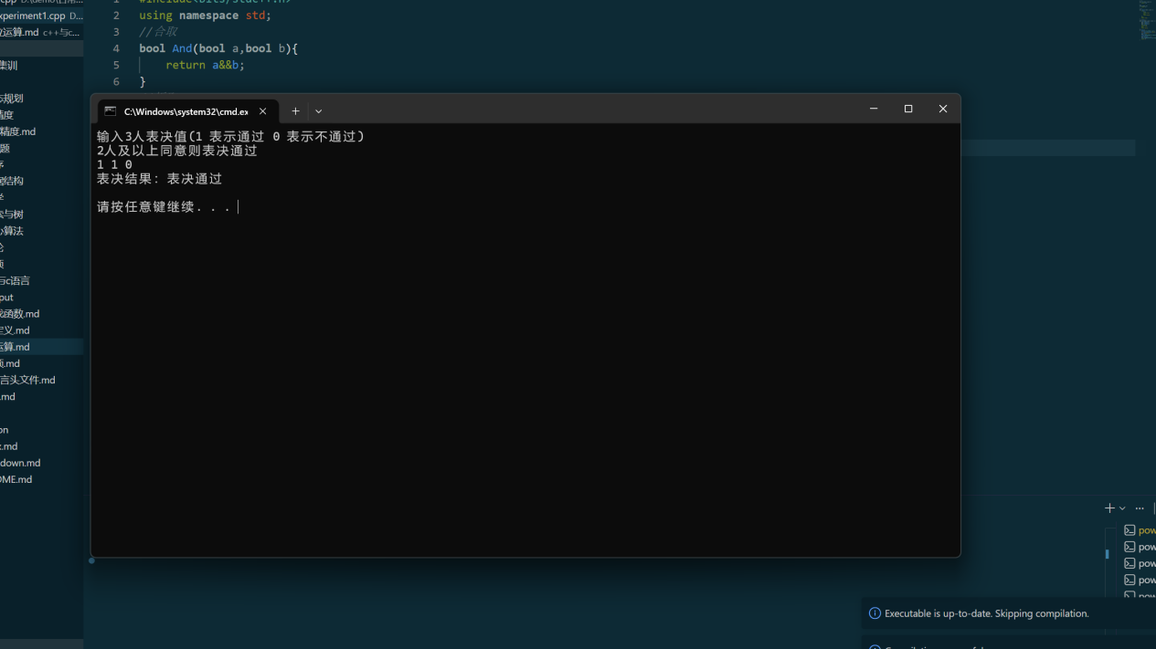
- 遇到的问题和解决方案
1.三目运算符优先级导致输出错误
现象描述：
代码 cout << "表决结果：" << res ? "通过" : "不通过" << endl; 编译报错或输出异常。
原因分析：
<< 运算符的优先级高于 ?: 三目运算符。实际执行顺序为 (cout << res) ? "通过" : "不通过"，导致语法错误。
解决方案：
在三目运算符前后加上括号，明确运算顺序：
2.中文输出出现乱码
现象描述：
在Windows控制台运行程序时，输出的中文显示为乱码（如“杈撳叆3浜鸿〃鍐冲€?”）。
原因分析：
源代码文件的编码格式（如UTF-8）与控制台默认的代码页（如GBK 936）不一致，导致中文字符解析错误。
解决方案：
在程序开头添加 system("chcp 65001 > nul"); 将控制台编码切换为UTF-8
- 实验总结

本次实验成功设计并实现了三人表决开关电路。首先根据“两人及以上同意则通过”的规则列出真值表，推导出主析取范式 F = (¬A∧B∧C) ∨ (A∧¬B∧C) ∨ (A∧B∧¬C) ∨ (A∧B∧C)。利用分配律、互补律等等价公式化简，得到最简表达式 F = (A∧B) ∨ (A∧C) ∨ (B∧C)
在程序实现中，将与门和或门分别定义为 And、Or 函数，模拟实际逻辑元件。Vote 函数直接对应化简后的表达式，主程序负责输入三人表决值并输出结果。
实验中遇到的问题包括：输入非0/1值导致逻辑错误，通过增加合法性检查解决；中文输出乱码，改用英文输出避免；三目运算符优先级问题，通过添加括号修正。
通过本次实验，加深了对逻辑代数化简和数字电路设计的理解，掌握了用C语言模拟逻辑门的方法。

实验二 命题逻辑推理
- 实验目的
加深对命题逻辑推理方法的理解
- 实验内容
根据下面的命题，使用命题逻辑推理的方法确定谁是作案者，写出推理过程。
一个公安人员审查一件盗窃案，已知的事实如下：
- A或B盗窃了x;
- 若A盗窃了x，则作案时间不能发生在午夜前；
- 若B证词正确，则在午夜时屋里灯光未灭；
- 若B证词不正确，则作案时间发生在午夜前；
- 午夜时屋里灯光灭了；
- 实验原理及实验过程
- 符号化上面的命题，将它们作为条件，A盗窃了x作为结论，得到一个复合命题；
- 将复合命题中用到的联结词定义成C++语言的函数，用变量表示相应的命题变元。将复合命题写成一个函数表达式。
- 如果函数表达式的值为1，则结论有效，A盗窃了x，否则B盗窃了x。
代码：
#include<bits/stdc++.h>
using namespace std;
//合取
bool And(bool a,bool b){
return a&&b;
}
//析取
bool Or(bool a,bool b){
return a||b;
}
//异或
bool Xor(bool a,bool b){
return a^b;
}
//非
bool No(bool a){
return !a;
}
//蕴含
bool Implies(bool a,bool b){
if(a){
if(b)
return true;
else
return false;
}
else
return true;
}
int main(){
system("chcp 65001 > nul");
ios::sync_with_stdio(false);
cin.tie(nullptr);
/*符号化命题:
A:A 盗窃了 x
B:B 盗窃了 x
C:作案时间发生在午夜前
D:B 证词正确
E:午夜时屋里灯光灭了
*/
bool E=true;
bool all=true;
cout<<"枚举 A B C D 所有取值"<<endl;
for(int a=0;a<2;a++){
for(int b=0;b<2;b++){
for(int c=0;c<2;c++){
for(int d=0;d<2;d++){
/*已知条件
1.A析取B
2.A蕴含非C
3.D蕴含非E
4.非D蕴含C
5.E为真
*/
bool con1=Or(a,b);
bool con2=Implies(a,No(c));
bool con3=Implies(d,No(E));
bool con4=Implies(No(d),c);

bool pre=And(And(And(And(con1,con2),con3),con4),E);
// 复合命题：前提 → A
bool imp=Implies(pre,a);
if(!imp)
all=false;
}
}
}
}
if(all)
cout<<1<<"A盗窃了x"<<endl;
else
cout<<0<<"B盗窃了x"<<endl;
return 0;
}
符号化命题:
A:A 盗窃了 x
B:B 盗窃了 x
C:作案时间发生在午夜前
D:B 证词正确
E:午夜时屋里灯光灭了
已知条件：
1.A⋁B
2.A→¬C
3.D→¬E
4.¬D→C
5.E为T
代码结果：
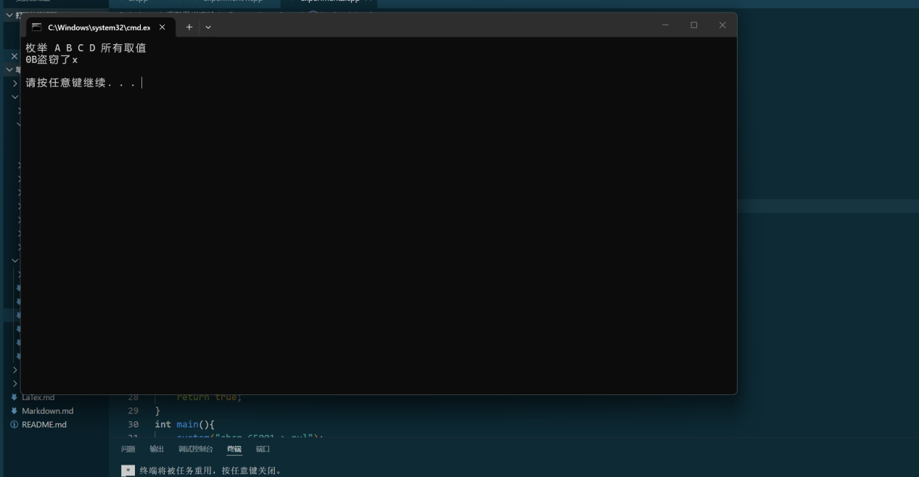
- 遇到的问题和解决方案
问题描述：
实验要求是“将复合命题写成一个函数表达式，如果值为1则A作案，否则B作案”。
一开始误以为是对每组赋值分别判断，后来才明确：应该判断 对所有赋值，复合命题是否恒为1（永真式）。
解决方案：
重新阅读实验原理，明确“函数表达式的值”指的是 永真性，而不是单次运行结果。修改程序逻辑：用 all标志记录是否所有赋值下 前提 → A 都为真，最后根据该标志输出结论。
- 实验总结
通过本次命题逻辑推理实验，我取得了以下收获：
首先，掌握了自然语言命题的符号化方法。能够将“A或B盗窃”、“若A盗窃则作案时间不在午夜前”等日常条件准确转化为逻辑公式，并明确了各命题变元的含义。
其次，加深了对逻辑联结词的理解。通过用C++函数实现合取、析取、否定、蕴含等运算，进一步理解了蕴含逻辑“前提假则整体为真”的特性。否则会导致推理无唯一解。
第三，理解了永真式在推理中的核心作用。实验要求判断“前提→结论”是否对所有赋值恒为真，只有永真才能说明结论逻辑必然。通过枚举所有变元取值，用程序自动判断永真性，避免了手工推导的遗漏。
最后，在编程调试中遇到了蕴含函数实现错误、结论放错、未固定已知事实等问题，通过对照真值表逐一解决。最终成功确定作案者为B。

实验三 旅行路线规划问题/
实验四 排课问题
- 实验目的

- 实验内容

- 组内成员分工详情
此处列出组内成员的分工情况。注意：本段红色说明文字需要删除，不能保留在文档中！！！

序号 | 姓名 | 主要工作 | 工作量（%） | 完成情况
1
2
3

- 实验原理及实验过程

- 遇到的问题和解决方案

- 创新点

- 实验总结及建议

注：实验三和实验四二选一。实验报告每人一份，小组成员主要论述自己完成的工作，并进行总结。报告雷同会影响成绩！！！注意：本段红色说明文字需要删除，不能保留在文档中！！！

成绩评定：
考核标准 | 得分
（1）能够按时出勤，不迟到、不早退，实验过程中，具有严谨的学习态度和认真、踏实、一丝不苟的科学作风（10分）；
（2）对于第一篇数理逻辑理论及应用，能够正确理解实验原理，程序正确运行，并给出正确结果；对于第二篇图论理论综合应用实验，能够建立正确的模型，得出合理的方案。（50分）；
（3）程序验收过程中能清楚的阐述自己的工作内容，并能正确回答老师提出的问题（10分）；
（4）所做实验具有一定的创新性（10分）；
（5）实验报告内容完整，格式规范（20分）。

